Tuần 28  Tiết 28 | Ngày soạn: 23/03/2024  Ngày dạy: 26,29/03/2024
BÀI 2: MÁY TÍNH GIÚP EM QUAN SÁT NHIỀU ĐIỀU KÌ THÚ
I. YÊU CẦU CẦN ĐẠT
* Năng lực đặc thù:
- Nhận thấy nhờ sử dụng máy tính mà con người quan sát và biết thêm được về thế giới tự nhiên.
- Kể lại được những điều em đã quan sát.
* Năng lực chung:
- Năng lực tự chủ và tự học: Tự làm được những việc của mình ở nhà và ở trường theo sự phân công, hướng dẫn.
- Năng lực giao tiếp và hợp tác: Nhận ra được ý nghĩa của giao tiếp trong việc đáp ứng các nhu cầu của bản thân.
- Năng lực giải quyết vấn đề và sáng tạo: Biết xác định và làm rõ thông tin, ý tưởng mới đối với bản thân từ các nguồn tài liệu cho sẵn theo hướng dẫn.
* Phẩm chất:
- Nhân ái: Yêu quý bạn bè, thầy cô; quan tâm, động viên, khích lệ bạn bè.
- Chăm chỉ: Đi học đầy đủ, đúng giờ. Thường xuyên hoàn thành nhiệm vụ học tập.
- Trung thực: Không tự tiện lấy đồ vật, tiền bạc của người thân, bạn bè, thầy cô và những người khác.
- Trách nhiệm: Có ý thức giữ gìn vệ sinh, rèn luyện thân thể, chăm sóc sức khoẻ. Có ý thức sinh hoạt nền nếp.
II. ĐỒ DÙNG DẠY HỌC
1. Giáo viên: Máy tính, tivi thông minh, sách giáo khoa, video hạt đậu nảy mầm.
2. Học sinh: Sách giáo khoa, vở ghi.
III. CÁC HOẠT ĐỘNG DẠY HỌC
HOẠT ĐỘNG CỦA GIÁO VIÊN | HOẠT ĐỘNG CỦA HỌC SINH
1. HOẠT ĐỘNG MỞ ĐẦU
Em hãy cho biết hạt đậu nảy mầm như thế nào?  - Nhận xét – tuyên dương.  - Bằng mắt thường, em có thể quan sát được Trái Đất quay quanh Mặt Trời không? Em đã bao giờ nhìn thấy nòng nọc biến thành ếch như thế nào chưa? Còn nhiều điều trong thế giới tự nhiên mà em muốn biết, công cụ đa phương tiện trên máy tính sẽ giúp em quan sát và hiểu biết thêm về thế giỏi tự nhiên.  - Nhận xét.  - Hôm nay, các em sẽ học bài “Máy tính giúp em quan sát hạt đậu nảy mầm” | - HS trả lời.  - Nhận xét bạn  - HS trả lời: Không  - Hs viết bài.
2. HOẠT ĐỘNG HÌNH THÀNH KIẾN THỨC
Hoạt động 1: Em quan sát được điều kì thú nhờ máy tính.  - Cả lớp sẽ xem video được thầy, cô cung cấp về một trong hai chủ đề khám phá thế giới tự nhiên.  - Nhận xét – tuyên dương.  - Em hãy kể lại những gì mà em quan sát được.  - GV chốt – tuyên dương.  - Nhận xét – tuyên dương nhóm chiến thắng. | - Hs xem video  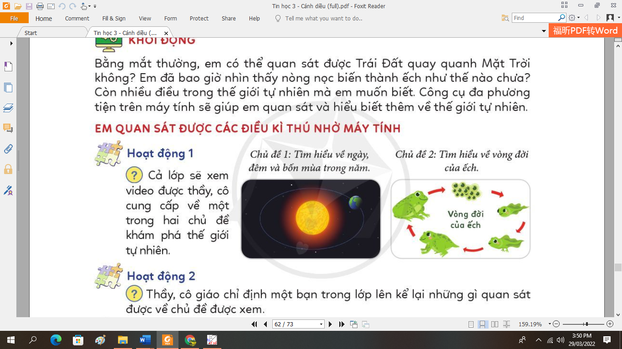  - HS kể lại sự quay của trái đất, vòng đời của ếch.  - Nhận xét bạn.
3. HOẠT ĐỘNG LUYỆN TẬP, THỰC HÀNH
- Em hãy trả lời một trong hai câu hỏi sau, tương ứng với video em được xem:  a) Mùa xuân ở Bắc Bán cầu là từ ngày nào đến ngày nào? Vì sao em biết điều đó?  b) Ếch mẹ đẻ ra trứng hay đẻ ra ếch con? Vì sao em biết điều đó?  - GV nhận xét – tuyên dương. | - HS thảo luận trả lời.  - Hs trả lời.  - Hs trả lời.
4. HOẠT ĐỘNG VẬN DỤNG, TRẢI NGHIỆM
- Em hãy tìm hiểu thêm điều gì đó về thế giới tự nhiên nhờ sử dụng công cụ đa phương tiện.  - Kể về điều mà em đã tìm hiểu được.  - Nhắc nhở học sinh về học bài – đọc bài mới.  - YC học sinh đọc phần em cần ghi nhớ.  - GV nhận xét – tuyên dương. | - Hs thực hiện tìm hiểu.  - Trả lời.  - Nhận xét bài bạn.  - Hs đọc.
IV. ĐIỀU CHỈNH SAU BÀI DẠY

CHỦ ĐỀ F: GIẢI QUYẾT VẤN ĐỀ VỚI SỰ TRỢ GIÚP CỦA MÁY TÍNH
CHỦ ĐỀ F1: THỰC HIỆN CÔNG VIỆC THEO CÁC BƯỚC
BÀI 1: LÀM VIỆC THEO TỪNG BƯỚC
I. YÊU CẦU CẦN ĐẠT
1. Kiến thức, kĩ năng:
- Nêu được một số công việc thường làm theo từng bước, mỗi bước là một việc nhỏ hơn, các bước phải được sắp xếp thứ tự.
- Nhận thấy được việc chia một nhiệm vụ lớn thành những nhiệm vụ nhỏ hơn là để dễ hiểu và dễ thực hiện hơn.
2. Phầm chất, năng lực
a. Phẩm chất:
- Nhân ái: Yêu quý bạn bè, thầy cô; quan tâm, động viên, khích lệ bạn bè.
- Chăm chỉ: Đi học đầy đủ, đúng giờ. Thường xuyên hoàn thành nhiệm vụ học tập.
- Trung thực: Không tự tiện lấy đồ vật, tiền bạc của người thân, bạn bè, thầy cô và những người khác.
- Trách nhiệm: Có ý thức giữ gìn vệ sinh, rèn luyện thân thể, chăm sóc sức khoẻ. Có ý thức sinh hoạt nền nếp.
b. Năng lực:
Năng lực chung:
- Năng lực tự chủ và tự học: Tự làm được những việc của mình ở nhà và ở trường theo sự phân công, hướng dẫn.
- Năng lực giao tiếp và hợp tác: Nhận ra được ý nghĩa của giao tiếp trong việc đáp ứng các nhu cầu của bản thân.
- Năng lực giải quyết vấn đề và sáng tạo: Biết xác định và làm rõ thông tin, ý tưởng mới đối với bản thân từ các nguồn tài liệu cho sẵn theo hướng dẫn.
Năng lực riêng:
- Học xong bài này học sinh biết cách tìm hiểu thế giới nhờ các công cụ đa phương tiện có sẵn. Biết sử dụng công cụ đa phương tiện cơ bản.d
II. ĐỒ DÙNG DẠY HỌC
1. Giáo viên: Máy tính, tivi thông minh, sách giáo khoa, video hạt đậu nảy mầm.
2. Học sinh: Sách giáo khoa, vở ghi.
III. CÁC HOẠT ĐỘNG DẠY HỌC
HOẠT ĐỘNG CỦA GIÁO VIÊN | HOẠT ĐỘNG CỦA HỌC SINH
1. HOẠT ĐỘNG MỞ ĐẦU
KTBC: Em hãy cho biết vòng đời của 1 con ếch phát triển như thế nào?  - Nhận xét – tuyên dương.  - Nhiệm vụ của em là chuyển ba cái đĩa từ cọc thứ nhất sang cọc thứ ba. Mỗi bước chỉ được chuyển một đĩa. Không được để đĩa to trên đĩa bé. Có thể dùng cọc thứ hai trong quá trình chuyển đĩa.  1) Em đã dùng bao nhiêu bước chuyển đĩa để hoàn thành nhiệm vụ? Hãy nêu từng bước.  2) Em hãy cho biết có cần phải làm các bước theo đúng thứ tự em nêu hay không.  - Nhận xét.  - Hôm nay, các em sẽ học bài “Làm việc theo từng bước” | - HS trả lời.  - Nhận xét bạn  - Hs lắng nghe quy tắc chuyển đĩa.  - HS trả lời.  - HS trả lời.  - Hs viết bài.
2. HOẠT ĐỘNG HÌNH THÀNH KIẾN THỨC
Hoạt động 1: Thực hiện nhiệm vụ theo từng bước  - Em hãy nêu một số hoạt động mà em thực hiện theo từng bước trong học tập và cuộc sống.  - Nhận xét – tuyên dương.  - Hằng ngày, có nhiều việc em thực hiện theo từng bước. Mỗi bước là một việc nhỏ hơn. Các bước cần phải làm theo đúng thứ tự.  Hoạt động 2: Chia việc thành những việc nhỏ hơn.  - (?) Em đồng ý với ý kiến nào dưới đây?  1)Việc nhỏ dễ làm hơn, chia nhỏ để dễ làm.  2) Chia nhỏ để làm ít hơn.  3) Chia nhỏ để không cần làm theo thứ tự.  4) Chia nhỏ để dễ nhớ.  - Nhận xét quyên dương.  - Nhận xét – tuyên dương.  - Em hãy nếu các bước chia nhỏ khi tạo bài trình chiếu giới thiệu về gia đình em.  Khi thực hiện một việc, chúng ta thường chia việc đó ra thành những việc nhỏ hơn. Mỗi việc nhỏ hơn có thể chỉ gồm một bước hoặc cũng có thể gồm một số bước. | - Các động tác tập thể dục  - Cách giải 1 phép toán.  - Nhận xét bạn.  - Lắng nghe.  - Đúng.  - Sai.  - Sai.  - Đúng.  Ví dụ: Nhiệm vụ tạo một bài trình chiếu giới thiệu về gia đình em có thể đuọc chia thành những việc nhỏ hơn:  Việc 1: Chuẩn bị nội dung (thông tin và ảnh em dự định đưa vào bài trình chiếu).  Việc 2: Gồm các bước nhỏ hơn:  B1. Kích hoạtt phần mềm trình chiếu.  B2. Tạo các trang trình chiếu.  B3. Lưu và đặt tên cho tệp trình chiếu.  - Lắng nghe.
3. HOẠT ĐỘNG LUYỆN TẬP, THỰC HÀNH
- Em đã biết chèn thêm một ảnh vào một trang trình chiếu. Em hãy nêu các bước thực hiện việc đó.  - GV nhận xét – tuyên dương. | - HS thảo luận trả lời.  B1: Chọn thẻ Insert  B2: Picture  B3: Chọn ảnh  B4: Nhấn Insert
4. HOẠT ĐỘNG VẬN DỤNG, TRẢI NGHIỆM
- Gấp giấy thủ công thành hình con cá  Nếu em đã biết gấp giấy thủ công thành hình con cá như ở Hình 7, em hãy nêu các bước để các bạn làm theo. Nếu em chưa biết cách gấp, hãy làm theo các bước do thầy, cô hướng dẫn.  - YC học sinh đọc phần em cần ghi nhớ.  - GV nhận xét – tuyên dương. | - Hs thực hiện tìm hiểu.  - Trả lời.  - Nhận xét bài bạn.  - Hs đọc.
I V. ĐIỀU CHỈNH SAU BÀI DẠY

CHỦ ĐỀ F: GIẢI QUYẾT VẤN ĐỀ VỚI SỰ TRỢ GIÚP CỦA MÁY TÍNH
CHỦ ĐỀ F1: THỰC HIỆN CÔNG VIỆC THEO CÁC BƯỚC
BÀI 2: THỰC HIỆN MỘT VIỆC TUỲ THUỘC VÀO ĐIỀU KIỆN
I. YÊU CẦU CẦN ĐẠT
1. Kiến thức, kĩ năng:
- Sử dụng được cách nói “Nếu... thì...” để thể hiện quyết định thực hiện một việc hay không thực hiện tuỳ thuộc vào một điều kiện.
- Thực hiện một việc tuỳ thuộc vào điều kiện.
2. Phầm chất, năng lực
a. Phẩm chất:
- Nhân ái: Yêu quý bạn bè, thầy cô; quan tâm, động viên, khích lệ bạn bè.
- Chăm chỉ: Đi học đầy đủ, đúng giờ. Thường xuyên hoàn thành nhiệm vụ học tập.
- Trung thực: Không tự tiện lấy đồ vật, tiền bạc của người thân, bạn bè, thầy cô và những người khác.
- Trách nhiệm: Có ý thức giữ gìn vệ sinh, rèn luyện thân thể, chăm sóc sức khoẻ. Có ý thức sinh hoạt nền nếp.
b. Năng lực:
Năng lực chung:
- Năng lực tự chủ và tự học: Tự làm được những việc của mình ở nhà và ở trường theo sự phân công, hướng dẫn.
- Năng lực giao tiếp và hợp tác: Nhận ra được ý nghĩa của giao tiếp trong việc đáp ứng các nhu cầu của bản thân.
- Năng lực giải quyết vấn đề và sáng tạo: Biết xác định và làm rõ thông tin, ý tưởng mới đối với bản thân từ các nguồn tài liệu cho sẵn theo hướng dẫn.
Năng lực riêng:
- Học xong bài này học sinh biết cách nói nếu thì. Hiểu được việc quyết định một việc làm phụ thuộc vào một điều kiện nào đó.
II. ĐỒ DÙNG DẠY HỌC
1. Giáo viên: Máy tính, tivi thông minh, sách giáo khoa, video hạt đậu nảy mầm.
2. Học sinh: Sách giáo khoa, vở ghi.
III. CÁC HOẠT ĐỘNG DẠY HỌC
HOẠT ĐỘNG CỦA GIÁO VIÊN | HOẠT ĐỘNG CỦA HỌC SINH
1. HOẠT ĐỘNG MỞ ĐẦU
KTBC: Em hãy nêu các bước tập động tác vươn thở?  - Nhận xét – tuyên dương.  - Khi nói về một việc chúng ta có thể nêu điểu kiện để việc đó được thực hiện. Điều kiện thực hiện một việc cho biết khi nào thì làm, khi nào thì không làm việc đó. Em hãy nói về một việc mà em chỉ làm trong một điều kiện thích họp.  - Nhận xét.  - Hôm nay, các em sẽ học bài “Thực hiện một việc tuỳ thuộc vào điều kiện” | - HS trả lời.  - Nhận xét bạn  - Hs trả lời.  - HS trả lời.  - Hs viết bài.
2. HOẠT ĐỘNG HÌNH THÀNH KIẾN THỨC
Hoạt động 1: Tuỳ thuộc vào điều kiện để thực hiện một việc.  - Em hãy nối cột A và cột B sao cho hợp lý.  - Nhận xét – tuyên dương.  - Gọi học sinh đọc phần kết luận.  Hoạt động 2: Sử dụng cách nói nếu… thì…..  - Em đã chọn ghép một điều kiện (ở cột A) với một việc (ở cột B) trong Hoạt động 1. Em hãy nói tiếp những gì còn thiếu sau từ “Nếu” hoặc “thì” để thể hiện đúng cách ghép của em ở Hoạt động 1.  a) Nếu mai là ngày Chủ nhật được nghỉ học thì...  b) Nếu ... thì em nhặt giấy bọc kẹo bỏ vào sọt rác.  c) Nếu ... thì...  - Nhận xét quyên dương.  - Nhận xét – tuyên dương.  Hoạt động 3: Trò chơi cho thú ăn  Phổ biến luật chơi: Lớp chia làm hai đội A và B. Hai đội đều dùng cách nói “Nếu... thì...” trong việc chọn thức ăn phù hợp cho một loài động vật.  Cách chơi: Khi một bạn bên đội A nêu tên một loài vật, ví dụ “Nếu cho khỉ ăn”, một bạn bên đội B phải tiếp tục nói ngay, ví dụ “thì lấy chuối”. Đội B sẽ thua 1 điểm nếu chưa nói tiếp được ngay hoặc nói sai, ví dụ “thì lấy cá”. Tiếp đó đổi bên, đội B nói điều kiện và đội A nói tiếp hành động phù hợp. Kết thúc cuộc chơi, đội thua là đội có tổng điểm thua nhiều hơn.  - Giáo viên nhận xét – tuyên dương. | - Hs thảo luận thực hiện  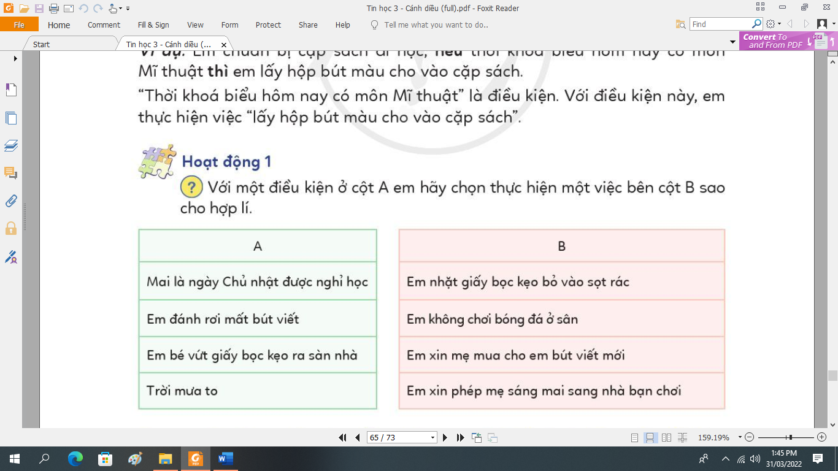  - Nhận xét bài bạn.  - Lắng nghe.  - Hs đọc.  - HS thảo luận – thực hiện.  - Nếu mai là ngày chủ nhật được nghỉ thì em xin phép mẹ sáng mai sang nhà bạn chơi.  - Nếu em bé vứt bọc giấy ra ngoài sàn thì em nhặt giấy bọc kẹo bỏ vào sọt rác.  - Nếu trời mưa to thì em không chơi bóng đá ở sân.  - Nếu em đánh rơi mất bút viết thì em xin mẹ cho em mua bút viết mới.  - Nhận xét bạn.  Lắng nghe.  - Hs chia 2 đội.  - Lắng nghe luật chơi.  - Bắt đầu chơi.
3. HOẠT ĐỘNG LUYỆN TẬP, THỰC HÀNH
- Bạn Hương nói với bạn Giang: “Nếu chiều nay chưa làm xong hết bài tập thì tối nay Hương sẽ không xem ti vi mà làm nốt bài tập”. Việc gì bạn Hương dự định làm tuỳ thuộc vào điều kiện? Điều kiện đó là gì?  - GV nhận xét – tuyên dương. | - HS thảo luận trả lời.  - Việc dự định là xem tivi. Điều kiện làm xong bài tập.  - Nhận xét bạn.
4. HOẠT ĐỘNG VẬN DỤNG, TRẢI NGHIỆM
- Sử dụng cách nói “Nếu... thì...”, em hãy nêu cách làm tròn một số có ba chữ số đến hàng chục, cho một vài ví dụ minh hoạ.  - YC học sinh đọc phần em cần ghi nhớ.  - GV nhận xét – tuyên dương. | - Hs thực hiện tìm hiểu.  - Trả lời.  - Nhận xét bài bạn.  - Hs đọc.
I V. ĐIỀU CHỈNH SAU BÀI DẠY

CHỦ ĐỀ F: GIẢI QUYẾT VẤN ĐỀ VỚI SỰ TRỢ GIÚP CỦA MÁY TÍNH
CHỦ ĐỀ F1: THỰC HIỆN CÔNG VIỆC THEO CÁC BƯỚC
BÀI 3: EM TẬP LÀM NGƯỜI CHỈ HUY GIỎI
I. YÊU CẦU CẦN ĐẠT
1. Kiến thức, kĩ năng:
- Chia được một công việc cụ thể thành những việc nhỏ hơn.
- Chia được một công việc cụ thể thành những việc nhỏ hơn, trong đó có những việc máy tính trợ giúp được cho em.
2. Phầm chất, năng lực
a. Phẩm chất:
- Nhân ái: Yêu quý bạn bè, thầy cô; quan tâm, động viên, khích lệ bạn bè.
- Chăm chỉ: Đi học đầy đủ, đúng giờ. Thường xuyên hoàn thành nhiệm vụ học tập.
- Trung thực: Không tự tiện lấy đồ vật, tiền bạc của người thân, bạn bè, thầy cô và những người khác.
- Trách nhiệm: Có ý thức giữ gìn vệ sinh, rèn luyện thân thể, chăm sóc sức khoẻ. Có ý thức sinh hoạt nền nếp.
b. Năng lực:
Năng lực chung:
- Năng lực tự chủ và tự học: Tự làm được những việc của mình ở nhà và ở trường theo sự phân công, hướng dẫn.
- Năng lực giao tiếp và hợp tác: Nhận ra được ý nghĩa của giao tiếp trong việc đáp ứng các nhu cầu của bản thân.
- Năng lực giải quyết vấn đề và sáng tạo: Biết xác định và làm rõ thông tin, ý tưởng mới đối với bản thân từ các nguồn tài liệu cho sẵn theo hướng dẫn.
Năng lực riêng:

- Học xong bài này học sinh biết cách chia việc lớn thành những việc nhỏ hơn.
II. ĐỒ DÙNG DẠY HỌC
1. Giáo viên: Máy tính, tivi thông minh, sách giáo khoa, video hạt đậu nảy mầm.
2. Học sinh: Sách giáo khoa, vở ghi.
III. CÁC HOẠT ĐỘNG DẠY HỌC
HOẠT ĐỘNG CỦA GIÁO VIÊN | HOẠT ĐỘNG CỦA HỌC SINH
1. HOẠT ĐỘNG MỞ ĐẦU
KTBC: Em hãy nêu một hoạt động có nếu…thì… mà em biết?  - Nhận xét – tuyên dương.  - Theo em, người chỉ huy giỏi có cần biết cách chia một việc thành nhiều phần việc nhỏ hơn hay không? Vì sao?  - Nhận xét.  - Hôm nay, các em sẽ học bài “Em tập làm người chỉ huy giỏi” | - HS trả lời.  - Nhận xét bạn  - Hs trả lời. Cần biết chia việc để phân công cho từng người.  - HS trả lời.  - Hs viết bài.
2. HOẠT ĐỘNG HÌNH THÀNH KIẾN THỨC
Hoạt động 1: Trò chơi: Ai chia việc hợp lí”.  - Em hãy đóng vai nhóm trưởng của một nhóm gồm ba bạn. Nhóm nhận nhiệm vụ chuẩn bị một bài trình chiếu để giới thiệu với cả lớp một cảnh đẹp của Việt Nam. Nhóm trưởng cần phân chia nhiệm vụ thành các việc nhỏ hơn và phân công các bạn trong nhóm thực hiện. Em hãy trình bày nhiệm vụ đã được em chia nhỏ như thế nào và phân công cho các bạn trong nhóm ra sao.  - Nhận xét – tuyên dương.  Hoạt động 2: Trò chơi điều khiển robot  Để có thể điều khiển robot đi được trên một bảng ô vuông như Hình 1, em cần biết những điều sau:  - Robot chỉ đi trên đoạn đường được tô đậm.  - Tại một số đỉnh ô vuông có đèn, thỉnh thoảng đèn bật lên màu đỏ.  - Bánh xe của robot nhận biết được màu đỏ của đèn và coi đó là vật cản.  - Luật đi của robot: Robot chỉ lăn bánh khi bánh xe không chạm màu đỏ. Nếu chạm màu đỏ thì robot phải nhảy lên cao và khi đó đèn màu đỏ tắt luôn không sáng lên nữa.  - Yêu cầu: Em hãy thay mỗi dấu ? trong Bảng 2 bằng một lệnh để nếu thực hiện tuần tự các lệnh từ 1 đến 9 thì robot sẽ đi tù’ c đến D.  - Nhận xét quyên dương. | - Hs thảo luận thực hiện.  - HS trình bày cách phân chia nhiệm vụ của mình.  - Nhận xét bài bạn.  - Lắng nghe.  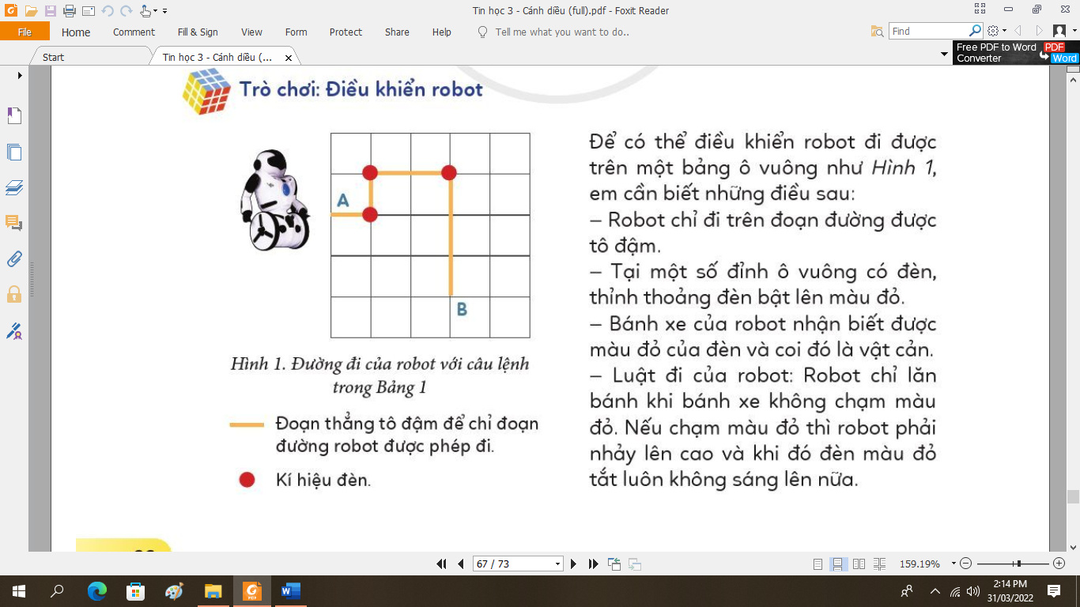  - Hs lắng nghe.  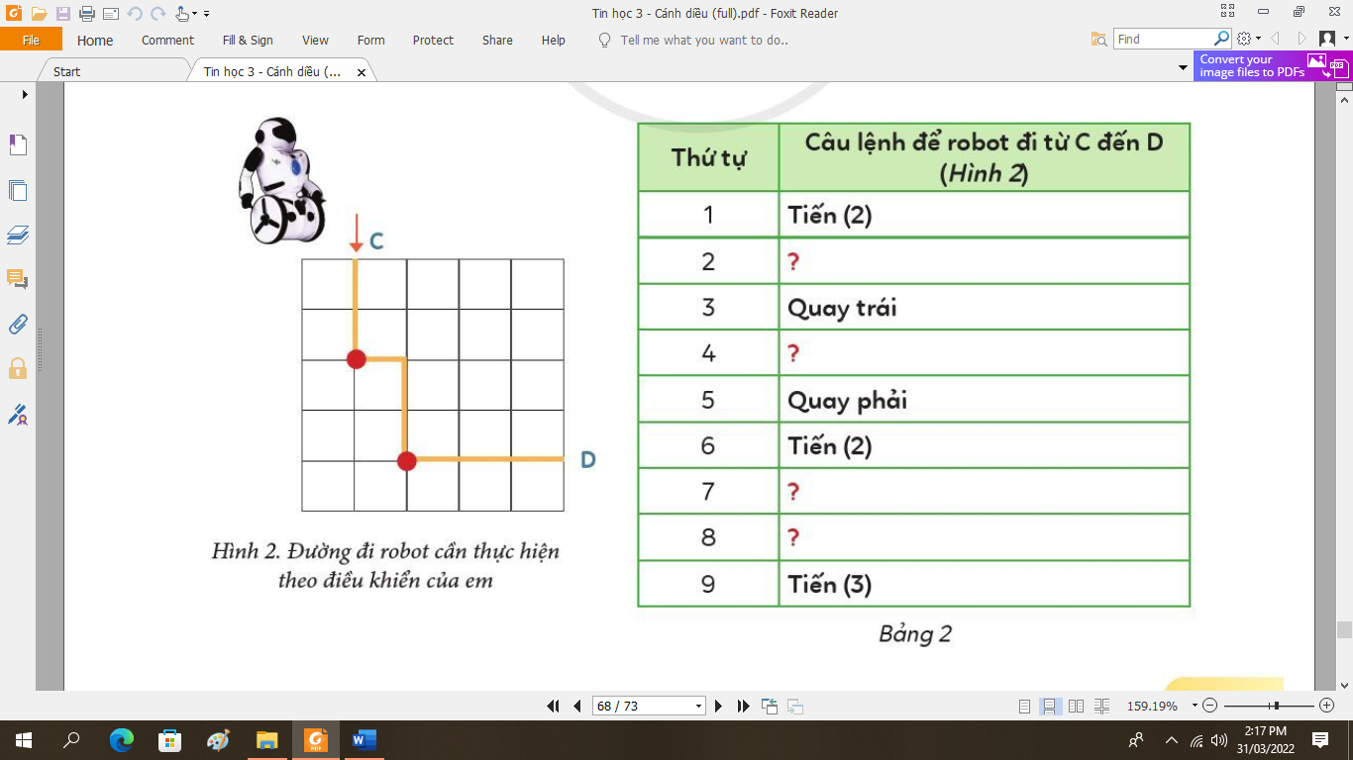  - Hs thực hiện.  - Nhận xét bạn
3. HOẠT ĐỘNG LUYỆN TẬP, THỰC HÀNH
- Không có | Không có
4. HOẠT ĐỘNG VẬN DỤNG, TRẢI NGHIỆM
- YC học sinh đọc phần em cần ghi nhớ.  - GV nhận xét – tuyên dương. | - Hs đọc.
I V. ĐIỀU CHỈNH SAU BÀI DẠY

CHỦ ĐỀ F2: NHIỆM VỤ CỦA EM VÀ SỰ TRỢ GIÚP CỦA MÁY TÍNH
BÀI 1: PHÁT BIỂU NHIỆM VỤ VÀ TÌM SỰ TRỢ GIÚP CỦA MÁY TÍNH
I. YÊU CẦU CẦN ĐẠT
1. Kiến thức, kĩ năng:
- Phát biểu được nhiệm vụ đặt ra bằng cách nêu những gì đã cho trước, cẩn làm gì hay cần tạo ra sản phẩm số nào.
- Tìm được sự trợ giúp của máy tính để làm một số việc nhỏ trong một nhiệm vụ được giao
2. Phầm chất, năng lực
a. Phẩm chất:
- Nhân ái: Yêu quý bạn bè, thầy cô; quan tâm, động viên, khích lệ bạn bè.
- Chăm chỉ: Đi học đầy đủ, đúng giờ. Thường xuyên hoàn thành nhiệm vụ học tập.
- Trung thực: Không tự tiện lấy đồ vật, tiền bạc của người thân, bạn bè, thầy cô và những người khác.
- Trách nhiệm: Có ý thức giữ gìn vệ sinh, rèn luyện thân thể, chăm sóc sức khoẻ. Có ý thức sinh hoạt nền nếp.
b. Năng lực:
Năng lực chung:
- Năng lực tự chủ và tự học: Tự làm được những việc của mình ở nhà và ở trường theo sự phân công, hướng dẫn.
- Năng lực giao tiếp và hợp tác: Nhận ra được ý nghĩa của giao tiếp trong việc đáp ứng các nhu cầu của bản thân.
- Năng lực giải quyết vấn đề và sáng tạo: Biết xác định và làm rõ thông tin, ý tưởng mới đối với bản thân từ các nguồn tài liệu cho sẵn theo hướng dẫn.
Năng lực riêng:
- Học xong bài này học sinh biết sử dụng sự hỗ trợ của máy tính trong các công việc.
II. ĐỒ DÙNG DẠY HỌC
1. Giáo viên: Máy tính, tivi thông minh, sách giáo khoa, video hạt đậu nảy mầm.
2. Học sinh: Sách giáo khoa, vở ghi.
III. CÁC HOẠT ĐỘNG DẠY HỌC
HOẠT ĐỘNG CỦA GIÁO VIÊN | HOẠT ĐỘNG CỦA HỌC SINH
1. HOẠT ĐỘNG MỞ ĐẦU
KTBC: Em hãy nêu một hoạt động có nếu…thì… mà em biết?  - Nhận xét – tuyên dương.  - Nếu em giao một nhiệm vụ nào đó cho nguôi khác, em có biết cách phát biểu nhiệm vụ đó rõ ràng hay không?  - Nhận xét.  - Hôm nay, các em sẽ học bài “Phát biểu nhiệm vụ và tìm sự trợ giúp của máy tính” | - HS trả lời.  - Nhận xét bạn  - Hs trả lời. Cần biết chia việc để phân công cho từng người.  - HS trả lời.  - Hs viết bài.
2. HOẠT ĐỘNG HÌNH THÀNH KIẾN THỨC
Hoạt động 1: Cách phát biểu một 1 nhiệm vụ  - Ví dụ: Cô giáo đã giao nhiệm vụ cho bạn Thuỳ Anh như sau: “Em hãy sử dụng phần mềm trình chiếu tạo ra bài giới thiệu về bản thân. Bài trình chiếu đó có từ 3 đến 5 trang”.  Cô giáo đã phát biểu nhiệm vụ giao cho bạn Thuỳ Anh rất rõ ràng. Trong nhiệm vụ cô giáo giao, điều đã biết là: Bài trình chiếu có nội dung giỏi thiệu về Thuỳ Anh và được sử dụng phần mềm trình chiếu để làm, kết quả cần có là: Bài trình chiếu có từ 3 đến 5 trang giới thiệu về Thuỳ Anh.  - Anh Việt Phương giao nhiệm vụ cho em Hà Phương: “Trong tập ảnh của gia đình, em hãy chọn bức ảnh em thích nhất có cả bố, mẹ và hai anh em mình. Anh sẽ đưa bức ảnh đó vào bưu thiếp chúc thọ ông, bà". Trong nhiệm vụ được giao, em Hà Phương đã có những gì, đã biết những gì và kết quả cần đạt là gì?  - Nhận xét – tuyên dương.  - YC học sinh đọc phần kết luận.  Hoạt động 2: Tìm sự trợ giúp của máy tính.  - Nhiệm vụ của nhóm em là làm ra những tờ rơi kêu gọi bảo vệ môi trường. Nội dung tờ rơi nêu những tác hại ô nhiễm môi trường do túi nilon gây ra. Mỗi tờ rơi này sẽ được mỗi bạn trong lớp đem về nhà, chuyển đến các bậc phụ huynh. Hãy trả lời câu hỏi trong các mục 1 và 2 dưới đây.  1) Nhóm em có đồng ý với việc xác định nhiệm vụ (trong Bảng 7) không? Nhóm em có bổ sung gì không?  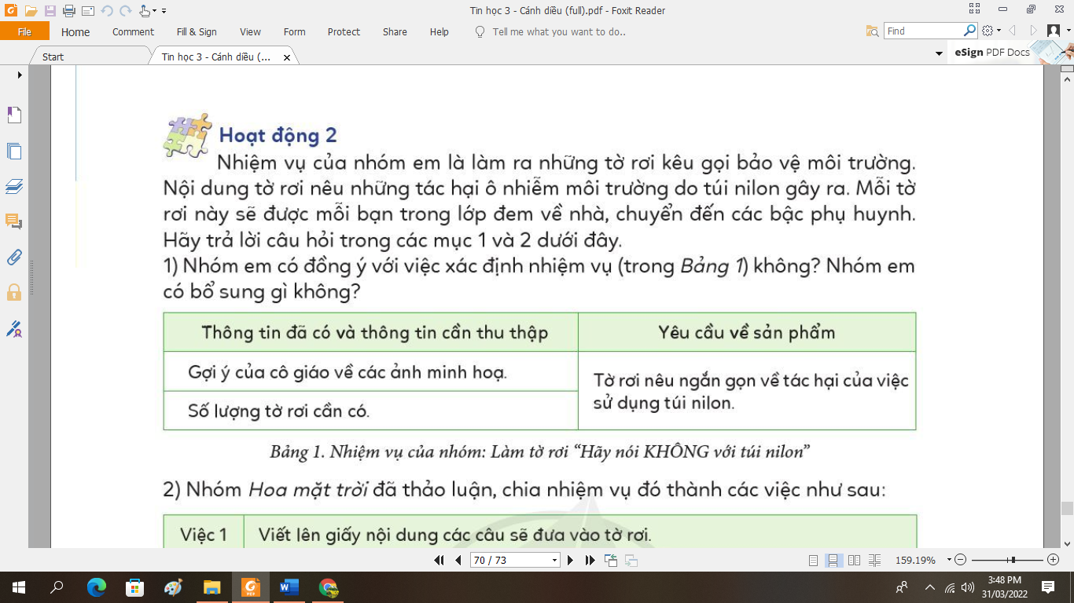  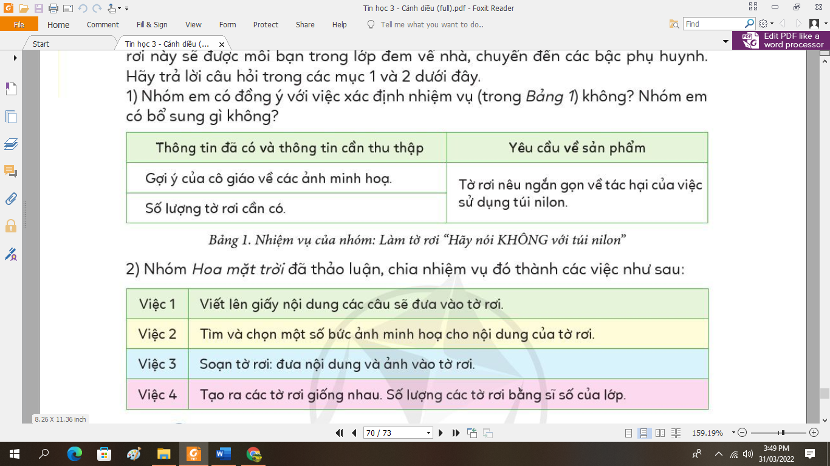- (?) Nhóm em có đồng ý với cách chia nhiệm vụ thành các việc nhỏ hơn như nhóm Hoa mặt trời không? Trong những việc nhỏ của nhiệm vụ nói trên, em thấy việc nào có thể sử dụng máy tính trợ giúp?  - Nhận xét quyên dương. | - Lắng nghe.  - Lắng nghe.  - Hs lắng nghe – thảo luân.  - Trả lời:  Đã có: tập ảnh gia đình.  - Đã biết nhiệm vụ: tìm bức ảnh có bố mẹ và 2 anh em đẹp nhất.  - Kết quả đưa bức ảnh vào chúc thọ ông bà.  - Nhận xét bạn.  - Hs đọc.  - Đồng ý.  - Đồng ý.  - Trả lời: bước 2, 3, 4
3. HOẠT ĐỘNG LUYỆN TẬP, THỰC HÀNH
- Bài 1. Em hãy chọn một bài tập của một môn học và phát biểu nhiệm vụ làm bài tập.  - Nhận xét – tuyên dương.  Bài 2. Em hãy phát biểu lại một nhiệm vụ nào đó mà em đã thực hiện, chú ý xác định rõ:  - Những gì đã có, đã biết để thực hiện nhiệm vụ.  - Cần làm gì hay sản phấrn cần tạo ra là gì.  - Nhận xét – tuyên dương. | - Hs thực hiện.  - Nhận xét.  - Hs thực hiện.  - Nhận xét.
4. HOẠT ĐỘNG VẬN DỤNG, TRẢI NGHIỆM
- Hãy kể ra 3 việc mà em đã làm với sự trợ giúp của máy tính.  - YC học sinh đọc phần em cần ghi nhớ.  - GV nhận xét – tuyên dương. | - Hs trả lời: soạn bài trình chiếu, xem video, nghe nhạc,….  - Hs đọc.
I V. ĐIỀU CHỈNH SAU BÀI DẠY

CHỦ ĐỀ F2: NHIỆM VỤ CỦA EM VÀ SỰ TRỢ GIÚP CỦA MÁY TÍNH
BÀI 2: THỰC HÀNH, NHIỆM VỤ VÀ SẢN PHẨM
I. YÊU CẦU CẦN ĐẠT
1. Kiến thức, kĩ năng:
- Tạo được một sản phẩm số có sự trợ giúp của máy tính.
- Nhận thấy cần phát biểu nhiệm vụ rõ ràng, chia nhiệm vụ thành các bước khi thực hiện chung theo nhóm.
2. Phầm chất, năng lực
a. Phẩm chất:
- Nhân ái: Yêu quý bạn bè, thầy cô; quan tâm, động viên, khích lệ bạn bè.
- Chăm chỉ: Đi học đầy đủ, đúng giờ. Thường xuyên hoàn thành nhiệm vụ học tập.
- Trung thực: Không tự tiện lấy đồ vật, tiền bạc của người thân, bạn bè, thầy cô và những người khác.
- Trách nhiệm: Có ý thức giữ gìn vệ sinh, rèn luyện thân thể, chăm sóc sức khoẻ. Có ý thức sinh hoạt nền nếp.
b. Năng lực:
Năng lực chung:
- Năng lực tự chủ và tự học: Tự làm được những việc của mình ở nhà và ở trường theo sự phân công, hướng dẫn.
- Năng lực giao tiếp và hợp tác: Nhận ra được ý nghĩa của giao tiếp trong việc đáp ứng các nhu cầu của bản thân.
- Năng lực giải quyết vấn đề và sáng tạo: Biết xác định và làm rõ thông tin, ý tưởng mới đối với bản thân từ các nguồn tài liệu cho sẵn theo hướng dẫn.
- Học xong bài này học sinh biết tạo được một sản phẩm dưới sự trợ giúp của máy tính.
II. ĐỒ DÙNG DẠY HỌC
1. Giáo viên: Máy tính, tivi thông minh, sách giáo khoa, video hạt đậu nảy mầm.
2. Học sinh: Sách giáo khoa, vở ghi.
III. CÁC HOẠT ĐỘNG DẠY HỌC
HOẠT ĐỘNG CỦA GIÁO VIÊN | HOẠT ĐỘNG CỦA HỌC SINH
1. HOẠT ĐỘNG MỞ ĐẦU
KTBC: Em hãy kể tên 1 số hoạt động mà em có thể nhờ tới sự hỗ trợ của máy tính?  - Nhận xét – tuyên dương.  - Em đã thực hiện một nhiệm vụ theo nhóm với sự trợ giúp của máy tính bao giờ chưa?  - Nhận xét.  - Hôm nay, các em sẽ học bài “Thực hành - Nhiệm vụ, sản phẩm” | - HS trả lời.  - Nhận xét bạn  - Hs trả lời. Cần biết chia việc để phân công cho từng người.  - HS trả lời.  - Hs viết bài.
2. HOẠT ĐỘNG HÌNH THÀNH KIẾN THỨC
Hoạt động 1: Nhiệm vụ của nhóm  - Mỗi nhóm chọn một đề tài trong sách giáo khoa.  1) Kể về một con vật mà mình yêu thích bằng một số hình ảnh (từ 3 đến 5 ảnh).  2) Giới thiệu cảnh đẹp của Việt Nam (từ 3 đến 5 trang chiếu có ảnh).  3) Máy tính đá giúp em học tiếng Anh như thế nào?  - YC học sinh đọc gợi ý thực hiện.  - Phát biểu lại nhiệm vụ để tốt cả các thành viên trong nhóm hiểu rõ nhiệm vụ đã chọn.  - Trao đổi nhóm chia nhiệm vụ thành các bước, mỗi bước là một việc nhỏ hòn.  - Trong các bước đã nêu, xác định bước nào có thể dùng máy tính trợ giúp.  - Lập bản phân công trong nhóm và kế hoạch thực hiện.  - Khi thực hiện nhiệm vụ chú ý để đạt các tiêu chí đánh giá đã thống nhất chung trong lớp.  - Đọc các tiêu chí của sản phẩm.  Hoạt động 2: Thu hoạch bài tập nhóm.  - YC học sinh trình bày về sản phẩm của mình với cả lớp.  - Nhận xét tuyên dương. | - Hs chọn đề tài của nhóm.  - Lắng nghe.  - HS đọc.  - HS đọc.  - Hs các nhóm trình bày.  - Nhận xét bài nhóm bạn.
3. HOẠT ĐỘNG LUYỆN TẬP, THỰC HÀNH
- Trong đề tài mà nhóm em vừa thực hiện có những bước máy tính không làm được, cũng có những bước máy tính trợ giúp hiệu quả. Em đồng ý với nhận xét đó không?  - Theo em, chia một việc thành các bước nhỏ hơn đem lại thuận lợi gì?  - Nhận xét – tuyên dương. | - Hs trả lời.  - Hs trả lời: giao nhiệm vụ dễ hơn cho các thành viên.  - Nhận xét.
4. HOẠT ĐỘNG VẬN DỤNG, TRẢI NGHIỆM
- YC học sinh đọc phần em cần ghi nhớ.  - GV nhận xét – tuyên dương. | - Hs đọc.
I V. ĐIỀU CHỈNH SAU BÀI DẠY

Kết thúc – đầy đủ 35 tuần theo đúng công văn 2345, giáo án trình bày sạch đẹp, gọn gàng, hình ảnh sắc nét lấy từ trang chủ của nhà xuất bản. Thầy cô có thể sử dụng luôn hoặc điều chỉnh một số nội dung sao cho phù hợp với trường của mình nhé! Chân thành cảm ơn thầy cô đã theo dõi.

